Raport porównania geometrii

Nazwa raportu | 2
Dokument odniesienia | D:\Solid Edge\SE_NOWOŚCI\SE 2020 Update Training\2-Mechanical Design\Examples\Demo 9 - Compare Models\Rear Wheels\FlatKobbyWheel.asm
Dokument zmodyfikowany | D:\Solid Edge\SE_NOWOŚCI\SE 2020 Update Training\2-Mechanical Design\Examples\Demo 9 - Compare Models\Rear Wheels\LowProfileWheel.asm
Utworzony w | 01.03.2021 13:58:51
Utworzony przez | CORP\lukasz.smietana

Wyniki

Porównanie właściwości
Właściwość | Dokument odniesienia | Dokument zmodyfikowany
Podsumowanie informacji
Autor | stainbro | stainbro
Szablon | ISO Assembly.asm | ISO Assembly.asm
Data ostatniego zapisu | 16.04.2019 18:30:18 | 16.04.2019 18:29:36
Rozszerzone podsumowanie informacji
Nazwa aplikacji zapisującej | Solid Edge | Solid Edge
Status | Dostępny | Dostępny
Właściwości fizyczne
Gęstość | 0,000 kg/m^3 | 0,000 kg/m^3
Objętość | 28481,992 mm^3 | 25189,760 mm^3
Masa | 0,222 kg | 0,196 kg
Osiągnięto dokładność względną | 0 | 0
Status | Nieistniejący | Nieistniejący
Środek ciężkości
(X, Y, Z) | (0,00 mm, 0,00 mm, 0,00 mm) | (0,00 mm, 0,00 mm, 0,00 mm)
Środek objętości
(X, Y, Z) | (0,00 mm, 0,00 mm, -2,80 mm) | (0,00 mm, 0,00 mm, -2,76 mm)
Globalne momenty bezwładności
(Ixx, Iyy, Izz) | (0,00 kg-m^2, 0,00 kg-m^2, 0,00 kg-m^2) | (0,00 kg-m^2, 0,00 kg-m^2, 0,00 kg-m^2)
(Ixy, Ixz, Iyz) | (0,00 kg-m^2, 0,00 kg-m^2, 0,00 kg-m^2) | (0,00 kg-m^2, 0,00 kg-m^2, 0,00 kg-m^2)
Główne momenty bezwładności
(Ixx, Iyy, Izz) | (0,00 kg-m^2, 0,00 kg-m^2, 0,00 kg-m^2) | (0,00 kg-m^2, 0,00 kg-m^2, 0,00 kg-m^2)
Osie główne
(X1, Y1, Z1) | (0,00 mm, 0,00 mm, 0,00 mm) | (0,00 mm, 0,00 mm, 0,00 mm)
(X2, Y2, Z2) | (0,00 mm, 0,00 mm, 0,00 mm) | (0,00 mm, 0,00 mm, 0,00 mm)
(X3, Y3, Z3) | (0,00 mm, 0,00 mm, 0,00 mm) | (0,00 mm, 0,00 mm, 0,00 mm)
Promienie bezwładności
X | 25,34 mm | 23,10 mm
Y | 20,74 mm | 19,22 mm
Z | 20,74 mm | 19,22 mm

Właściwości masy
Właściwość | Dokument odniesienia | Dokument zmodyfikowany
Objętość | 28481,992 mm^3 | 25189,760 mm^3
Środek ciężkości | (0,00 mm, 0,00 mm, 0,00 mm) | (0,00 mm, 0,00 mm, 0,00 mm)

Porównanie złożeń na poziomie części
Nazwa części w przeglądarce drzewa | Typ części
Wheel.par:1 | Common Volume
FlatKnobbyTire.par:1 | Removed Volume
LowProfileTire.par:1 | Added Volume

Widoki modelu
Objętość dodana | Objętość wspólna | Objętość usunięta | Zmienione położenie

 | Dokument odniesienia | Porównanie geometrii
Widok ISO | 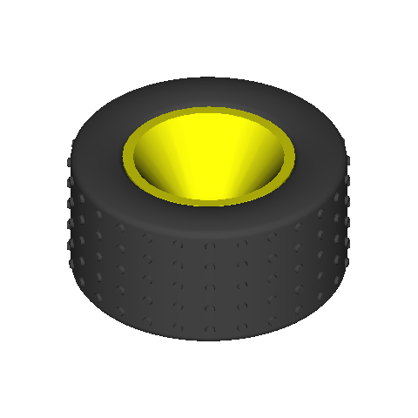 | 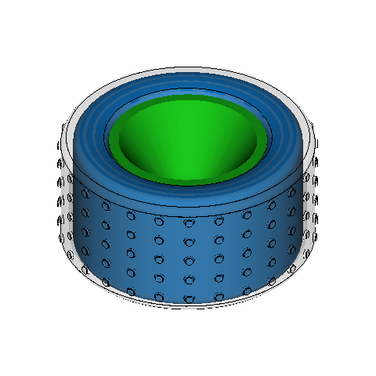
Widok z przodu | 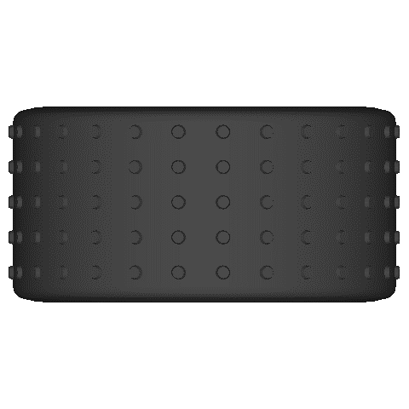 | 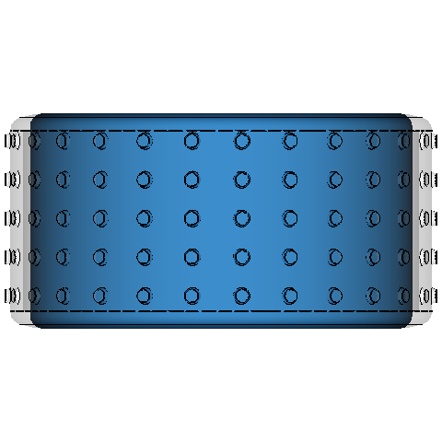
Widok z lewej strony | 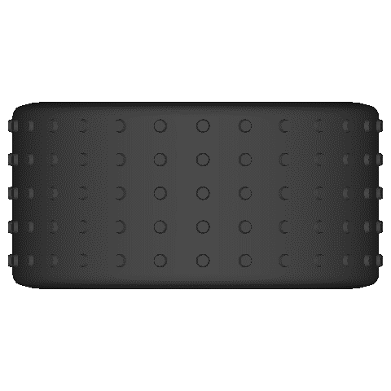 | 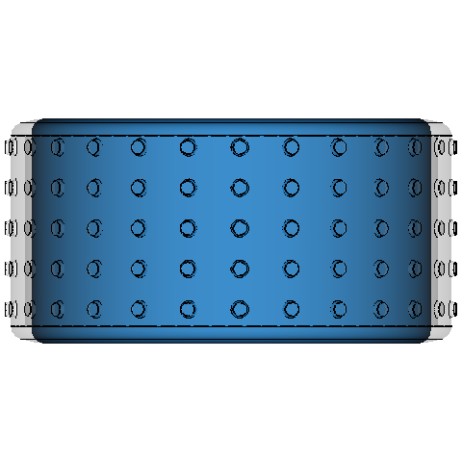
Widok z góry | 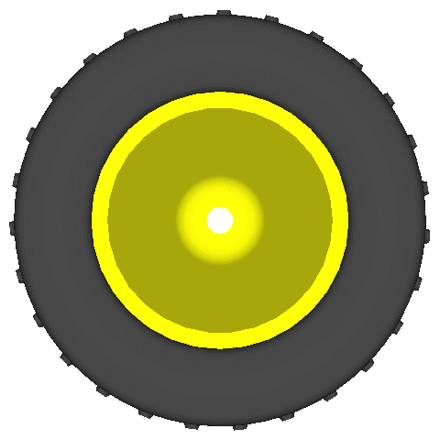 | 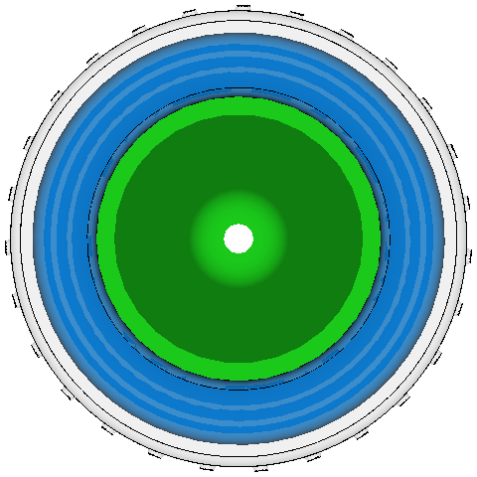

Użyte opcje
Wyrównanie CS odniesienia | Base
Robocze wyrównanie CS | Base
Tolerancja objętościowa | 0,10%
Typ dokumentu | Assembly Document

